La guerre 1914-1918
La première guerre mondiale.

Je vais :
- découvrir les causes et les conséquences de cette guerre.
- apprendre les moments importants de ce conflit. ( retenir des dates )
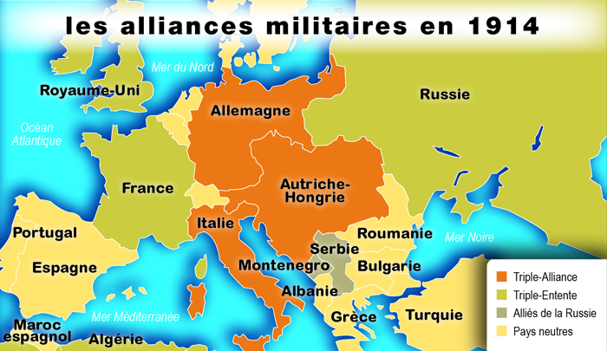

En 1914,certains pays veulent agrandir leurs territoires (Allemagne, Autriche-Hongrie )
Il y a deux camps :
- France, Russie et Royaume Uni = la Triple entente.
      - - Allemagne, Autriche -Hongrie et Italie = la Triple alliance.

II Le début de la guerre

L'assassinat de l'archiduc d'Autriche-Hongrie déclenche la guerre en 1914.
- L'Autriche-Hongrie déclare la guerre à la Serbie le 28 juillet 1914.
- La Russie déclare la guerre à l'Autriche-Hongrie pour protéger la Serbie.
- Le 1 août 1914, l'Allemagne attaque la Russie.
- Le 3 août, l'Allemagne déclare la guerre à la France. La France va se défendre.

Le début de la guerre est favorable aux allemands car ils ont un meilleur équipement que les français.
Les allemands ont de meilleurs équipements que les français car ils ont beaucoup moins de poids sur leurs dos, ils étaient plus équipés en armes (mitrailleuses), un casque solide, leurs tenues sont plus discrètes par rappport à la tenue des français qui était de couleur bleu et rouge et sur leurs dos, au lieu d'avoir un casque solide ils avaient une casquette, ils portaient sur leurs dos 30 kg.
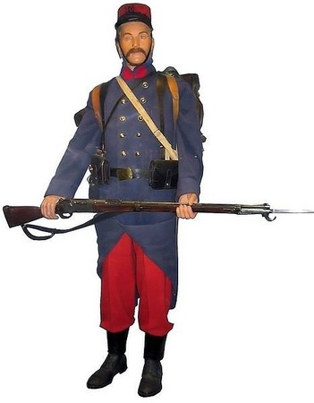 | 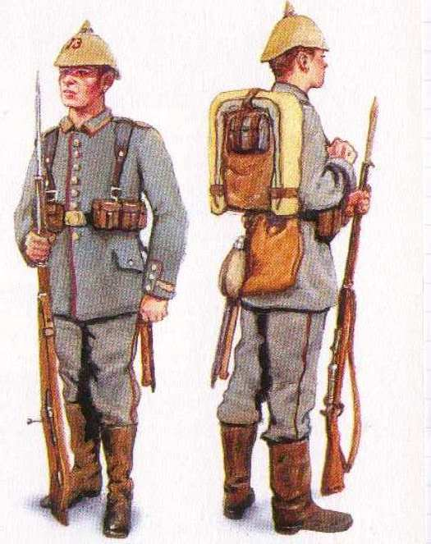
Soldat français | Soldats allemands

III La guerre des tranchées

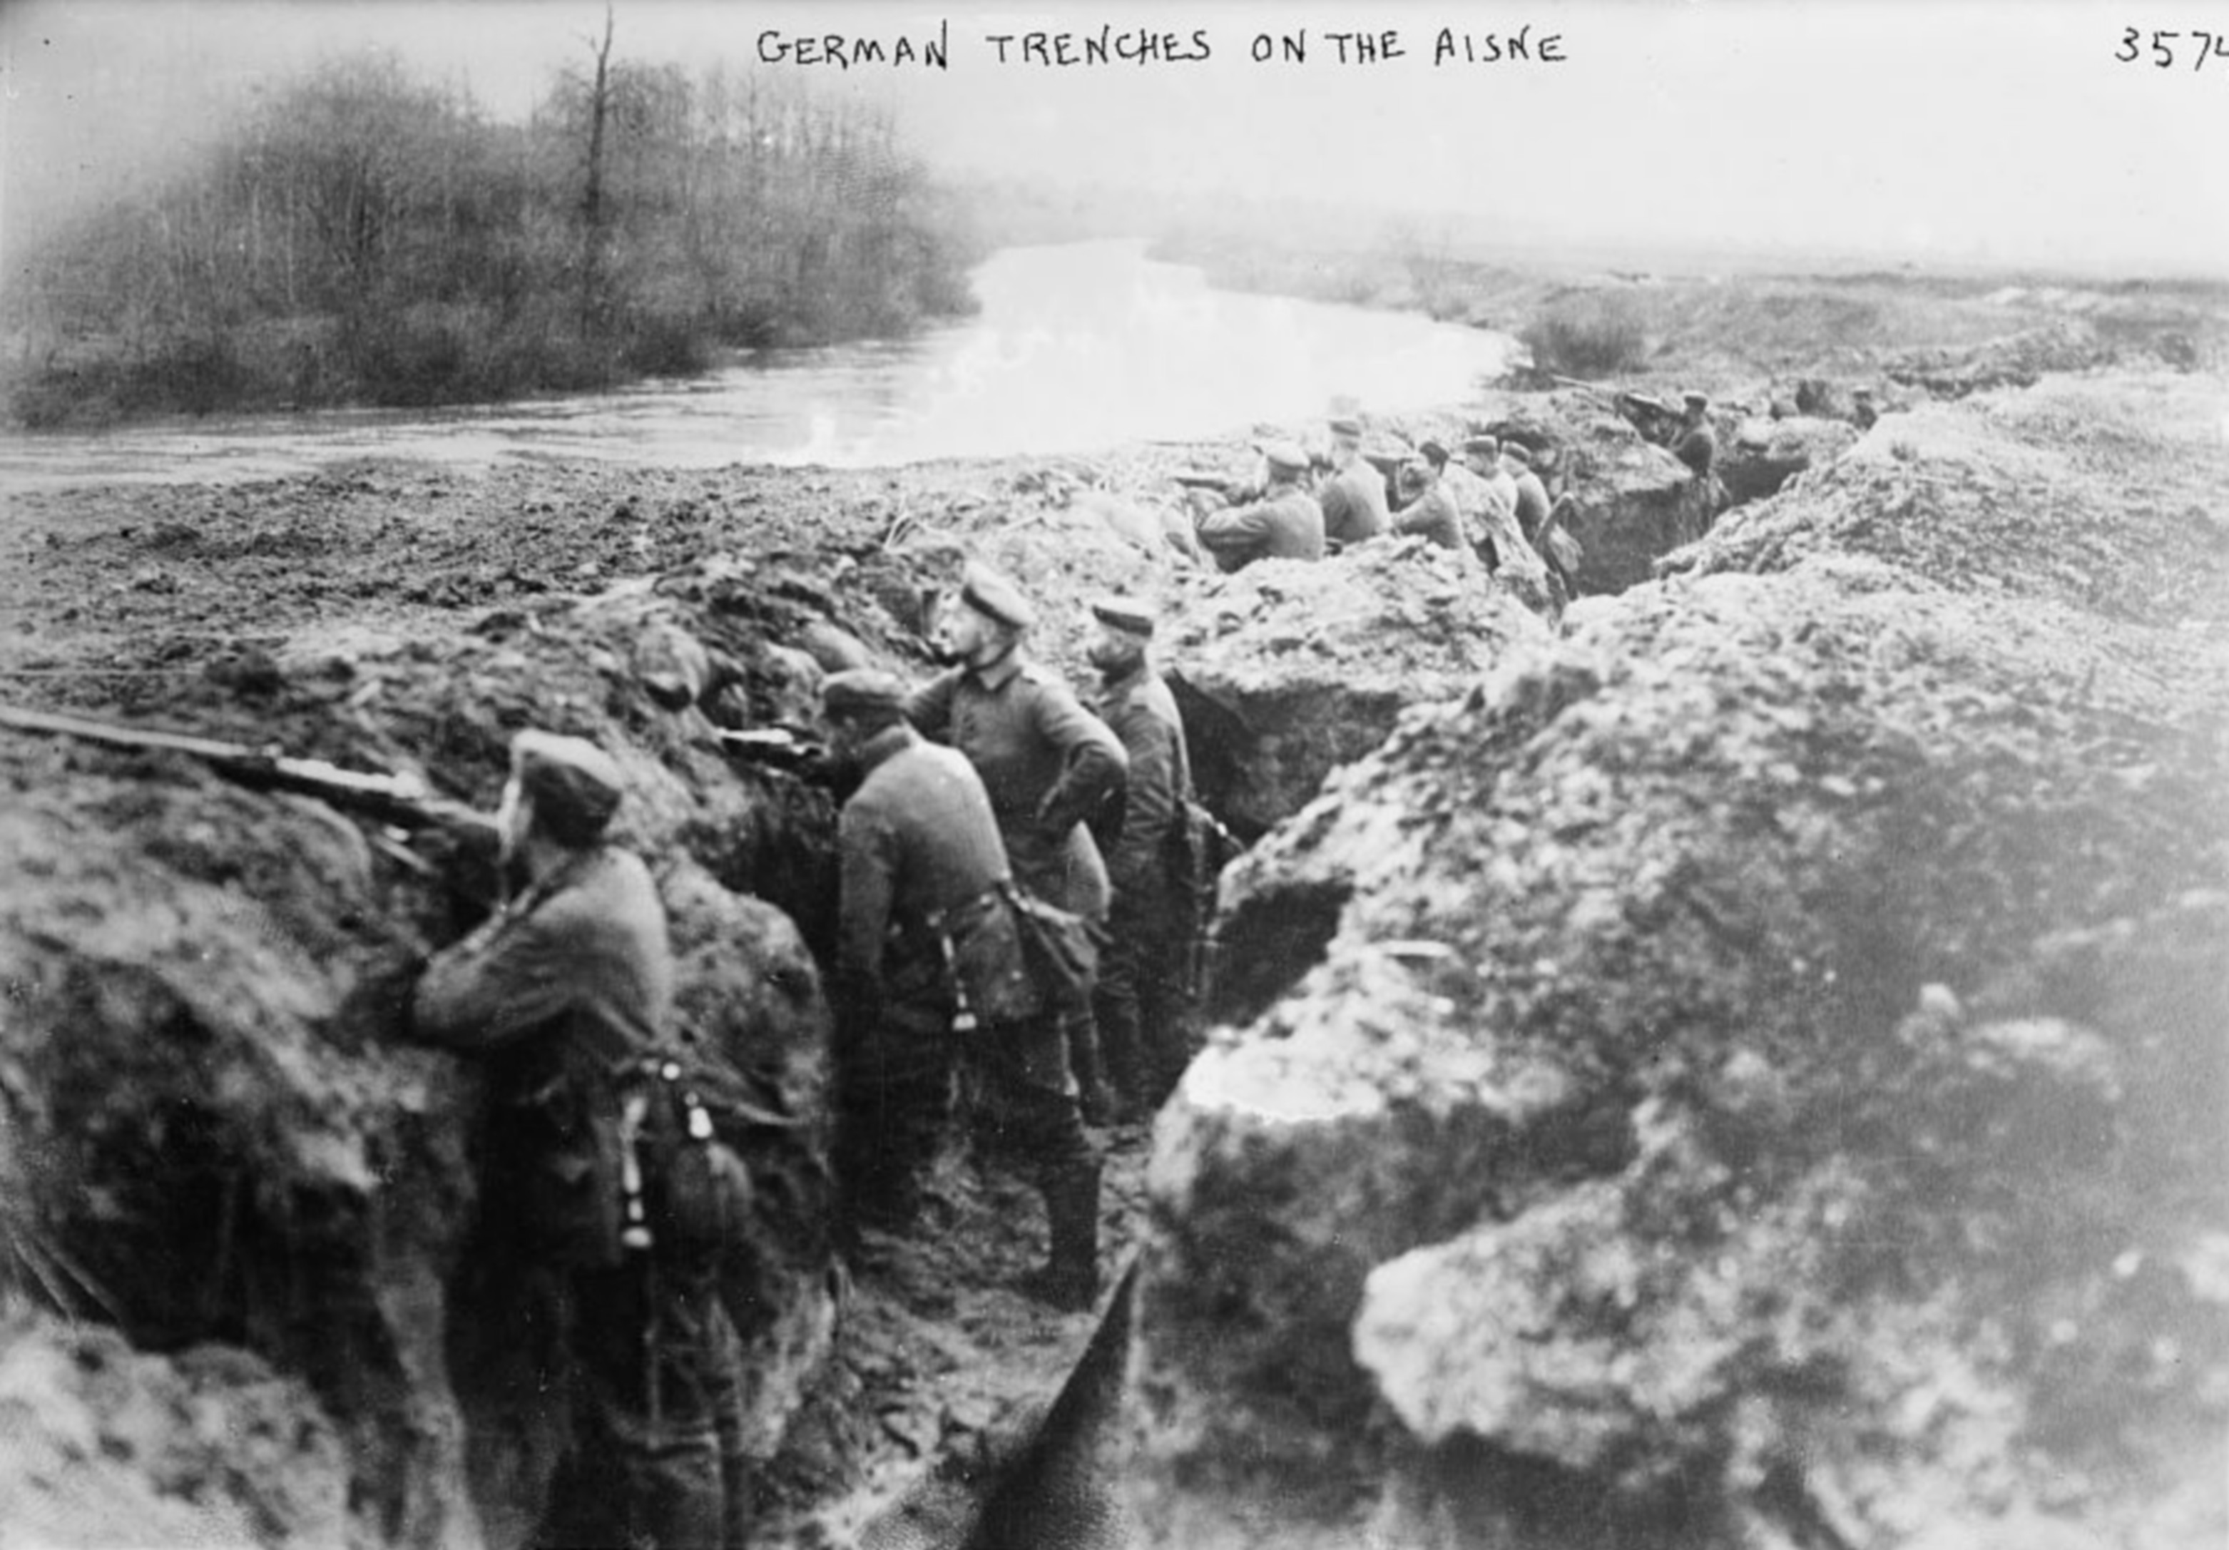

A la fin de l'année 1914, le front ( zone de combats ) s'étend sur 800 km.
C'est le début de la guerre de position, la guerre des tranchées.

Les conditions de vie sont très difficiles. Il fait froid, la nourriture manque. Beaucoup d'hommes meurent sous les bombes. Un homme sur quatre meurt à chaque assaut.
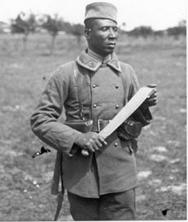
Dans l'armée française, il y a plein d'hommes qui viennent des colonies françaises : ils viennent d' Algérie, du Maroc, du Sénégal.

Certains soldats refusent de mourir pour rien. Ils écrivent une chanson pour se plaindre. Certains se mutinent c'est à dire qu'ils refusent d'obéir. Ils sont alors fusillés.

Chanson de Craonne

Quand au bout de huit jours le repos terminé  On va reprendre les tranchées,  Notre place est si utile  Que sans nous on prend la pile,  Mais c'est fini on en a assez  Personne ne veut plus marcher,  Et le cœur bien gros comm' dans un sanglot  On dit adieu aux civ'lots,  Même sans tambours, même sans trompettes  On s'en va là-haut, en baissant la tête. | Refrain :  Adieu la vie, adieu l'amour,  Adieu toutes les femmes  C'est bien fini, c'est pour toujours,  De cette guerre infâme,  C'est à Craonne, sur le plateau  Qu'on doit laisser sa peau,  Car nous sommes tous condamnés,  Nous sommes les sacrifiés.

Pour écouter: cliquer.

La bataille de Verdun. ( de février à décembre 1916 )
Cette grande bataille va faire beaucoup de victimes : 300 000 morts dans les deux camps.

Cette bataille sera gagnée par les français et leurs alliés.
Avec l'arrivée des américains, les alliés de la triple entente deviennent plus nombreux.
La fin de la guerre, l'armistice, est signée le 11 novembre 1918.

